RESUMEN:

En la práctica que se relata en este informe, calculamos experimentalmente la densidad relativa de 3 muestras de sólidos y de un líquido desconocido.

Utilizamos como base el Principio de Arquímedes el cual dice que todo cuerpo sumergido en el interior de un fluido recibe un empuje hacia arriba que es, en magnitud, igual al peso de un volumen de fluido igual al que ocupa el objeto sumergido, con este principio procedimos a desarrollar una fórmula que utilice los datos que proporcione una Balanza de Jolly.

Después de que la profesora diera las indicaciones necesarias para que la práctica se desarrolle con éxito, procedimos a realizarla, la primera tarea fue encerar la balanza y tomar un nivel de referencia, el cual no cambiaria a lo largo del desarrollo de la practica. Luego tomamos un Vaso de Precipitación que contenía Agua y colocamos el platillo inferior sumergido en la misma, después se puso la primera muestra en el primer plato y colocar la referencia inicial, se obtuvo la media X, después se paso el material del plato superior al inferior, se coloco la referencia inicial y se obtuvo la media XL, luego se cambió el agua por diesel y se colocó la referencia en su estado inicial y se obtuvo el valor de Xq.

Se repitió el mismo proceso hasta el cálculo de XL para todas las muestras restantes.

Con los valores X y XL se procedió a calcular el valor de Densidad relativa de los sólidos con la formula obtenida con anterioridad y con el valor de Xq y con una formula también deducida con anterioridad se procedió a calcular la Densidad Relativa del Liquido.

Con los conocimientos previamente adquiridos se procedió a calcular los valores de incertidumbre y sus porcentajes de error.

Los resultados de Densidad Relativa para los Sólidos fueron $6,85 ±2,10$; $2,36 ±0,70$; $8,57 ±2,75$ para el Hierro, Aluminio y Cobre, respectivamente. Y sus errores de 12%, 13,6 % y 4% para cada uno de los materiales antes mencionados.

Y el resultado de la Densidad Relativa del Diesel fue de $(0,70 ±0,51)$ y su error de 19,6%

**OBJETIVO**

Utilizando el principio de Arquímedes, calcular experimentalmente la densidad relativa de sólidos y líquidos.

## INTRODUCCIÓN

El **Principio De Arquímedes** establece que todo cuerpo sumergido en el interior de un fluido recibe un empuje hacia arriba que es, en magnitud, igual al peso de un volumen de fluido igual al que ocupa el objeto sumergido.

La **Densidad Relativa** de una sustancia es la densidad de la sustancia a la densidad del fluido que utilicemos como referencia.

$$ρ_{REL}=\frac{ρ_{SUST}}{ρ_{H2O}}$$

El resultado de esta relación es un número que nos indica que tan grande es la densidad de la sustancia con relación a la densidad del agua.

Mediante análisis de diagramas de cuerpo libre y estados de equilibro, se dedujo las siguientes formulas de densidad relativa:

$ρ_{REL}=\frac{X}{X-X_{L}}$ (Para un Sólido)

$ρ_{REL}=\frac{X-X_{q}}{X-X_{L}}$ (Para un Líquido)

Donde X, XL y Xq son medidas que las proporciona experimentalmente la **Balanza de Jolly.**

Utilizaremos una **Balanza de Jolly** es un dispositivo que puede ser usado para medir la densidad relativa usando para esto el principio de Arquímedes y consiste en un pedestal tubular cuya altura puede ser ajustada mediante la perilla; una escala Vernier permite tomar las lecturas de los cambios en la altura del pedestal, un indicador situado en un tubo transparente. Del extremo del pedestal se suspenden dos platillos, superior e inferior, mediante un resorte. El platillo inferior se sumerge en el recipiente con fluido, mientras el superior se sostiene en el aire.

También utilizaremos un **Vaso de Precipitación** que sirve para contener el Líquido de Referencia (AGUA) y el Líquido de Densidad Desconocida. Y por último las tres muestras de Sólidos de Densidad Desconocidas.

PROCEDIMIENTO EXPERIMENTAL

* Tal como explicó la profesora en las indicaciones, se enceró la Balanza de Jolly y también se tomó un nivel de referencia, el cual fue la ralla inferior del cilindro que pasa por el tubo transparente.
* Se llenó un vaso de precipitación con agua y se colocó en la balanza de Jolly, de tal manera que el platillo inferior de la misma quede completamente sumergido, evitando que toque el fondo del mismo.
* Tomamos la muestra 1 (Hierro) y se la colocó en el platillo superior, cuando se tuvo una cantidad considerable de muestra, ajustamos la perilla hasta volver al nivel de referencia, evitamos que el cilindro toque las paredes del tubo transparente ya que dispararía el error de manera considerable.
* Anotamos la primera medida con su incertidumbre, a esta medida se la llamó X.
* Se traspasó la muestra desde el platillo superior al inferior, la cual se sumergió completamente en el agua. Ajustamos la perilla hasta volver al nivel de referencia.
* Se anotó esta medida como $X_{L}$ con su respectiva incertidumbre.
* Reemplazamos el agua que estaba dentro del vaso, por un liquido de densidad relativa desconocida, y se dejó sumergir el platillo inferior con la muestra 1.
* Reemplazamos el agua dentro del vaso de precipitación por diesel y dejamos sumergir al platillo inferior con la muestra 1. Ajustamos la perilla hasta volver al nivel de referencia.
* Se anotó esta medida como $X_{q}$ con su respectiva incertidumbre.
* Aplicamos las fórmulas deducidas anteriormente para encontrar la densidad relativa de la muestra 1 y del líquido de densidad relativa desconocida, también se aplico el debido calculo de incertidumbre a cada una.
* Se repitió el mismo procedimiento para las otras muestras (2 y 3) y solamente se trabajó con el vaso de precipitación lleno de agua ya que la densidad relativa del líquido ya se la calculó.

RESULTADOS

**CÁLCULOS CON LA MUESTRA 1 (HIERRO):**

$X_{}=\left(24,0 ±0,5\right){10}^{-3}m$

$$X_{L}=\left(20,5 ±0,5\right){10}^{-3}m$$

$$ρ_{REL Fe}=\frac{X}{X-X_{L}}$$

$$ρ_{REL Fe}=\frac{24,0}{24,0-20,5}$$

$$ρ_{REL Fe}=6,86$$

$$ρ_{REL Fe}=\frac{X}{X-X_{L}}$$

$$D=X-X_{L}$$

$$D=24,0-20,5$$

$$D=3,5$$

$$∆D=∆X+∆X_{L}$$

$$∆D=0,5+0,5$$

$$∆D=1$$

$${∂ρ}_{REL Fe}=\frac{X}{D}$$

$${∆ρ}_{REL Fe}=\left|\frac{1}{D}\right| ∂x+ \left|-\frac{X}{D^{2}}\right|∂D$$

$${∆ρ}_{REL Fe}=\left|\frac{1}{3,5}\right| (0,5)+ \left|-\frac{24,0}{{3,5}^{2}}\right|\left(1\right)$$

$${∆ρ}_{REL Fe}=2,10$$

$$ρ_{REL Fe}=(6,85 ±2,10)$$

**CÁLCULOS CON LA MUESTRA 2 (ALUMINIO):**

$X_{}=\left(9,7 ±0,5\right){10}^{-3}m$

$$X_{L}=\left(5,6 ±0,5\right){10}^{-3}m$$

$$ρ_{REL Al}=\frac{X}{X-X_{L}}$$

$$ρ_{REL Al}=\frac{9,7}{9,7-5,6}$$

$$ρ_{REL Al}=2,36$$

$$ρ_{REL Al}=\frac{X}{X-X_{L}}$$

$$D=X-X_{L}$$

$$D=9,7-5,6$$

$$D=4,1$$

$$∆D=∆X+∆X_{L}$$

$$∆D=0,5+0,5$$

$$∆D=1$$

$${∂ρ}_{REL Al}=\frac{X}{D}$$

$${∆ρ}_{REL Al}=\left|\frac{1}{D}\right| ∂x+ \left|-\frac{X}{D^{2}}\right|∂D$$

$${∆ρ}_{REL Al}=\left|\frac{1}{4,1}\right| (0,5)+ \left|-\frac{9,7}{{4,1}^{2}}\right|\left(1\right)$$

$${∆ρ}_{REL Al}=0,70$$

$$ρ_{REL Al}=(2,36 ±0,70)$$

**CÁLCULOS CON LA MUESTRA 3 (COBRE):**

$X_{}=\left(28,3 ±0,5\right){10}^{-3}m$

$$X_{L}=\left(25,0 ±0,5\right){10}^{-3}m$$

$$ρ_{REL Cu}=\frac{X}{X-X_{L}}$$

$$ρ_{REL Cu}=\frac{28,3}{28,3-25,0}$$

$$ρ_{REL Cu}=8,57$$

$$ρ_{REL Cu}=\frac{X}{X-X_{L}}$$

$$D=X-X_{L}$$

$$D=28,3-25,0$$

$$D=3,3$$

$$∆D=∆X+∆X_{L}$$

$$∆D=0,5+0,5$$

$$∆D=1$$

$${∂ρ}_{REL Cu}=\frac{X}{D}$$

$${∆ρ}_{REL Cu}=\left|\frac{1}{D}\right| ∂x+ \left|-\frac{X}{D^{2}}\right|∂D$$

$${∆ρ}_{REL Cu}=\left|\frac{1}{3,3}\right| (0,5)+ \left|-\frac{28,3}{{3,3}^{2}}\right|\left(1\right)$$

$${∆ρ}_{REL Cu}=2,75$$

$$ρ_{REL Cu}=(8,57 ±2,75)$$

**CÁLCULOS CON EL LÍQUIDO DESCONOCIDO (DIESEL):**

Se trabajo como referencia la muestra 3.

$X_{}=\left(28,3 ±0,5\right){10}^{-3}m$

$$X_{L}=\left(25,0 ±0,5\right){10}^{-3}m$$

$$X_{q}=\left(26,0 ±0,5\right){10}^{-3}m$$

$$ρ_{REL q}=\frac{X- X_{q}}{X-X_{L}}$$

$$ρ_{REL q}=\frac{28,3-26,0}{28,3-25,0}$$

$$ρ_{REL q}=0,70$$

$$ρ_{REL q}=\frac{X- X_{q}}{X-X_{L}}$$

$$N=X- X_{q}$$

$$N=28,3-26,0$$

$$N=2,3$$

$$∆N=∆X+∆X_{q}$$

$$∆N=0,5+0,5$$

$$∆N=1$$

$$D=X-X_{L}$$

$$D=28,3-25,0$$

$$D=3,3$$

$$∆D=∆X+∆X_{L}$$

$$∆D=0,5+0,5$$

$$∆D=1$$

$${∂ρ}_{REL q}=\frac{N}{D}$$

$${∆ρ}_{REL q}=\left|\frac{1}{D}\right| ∂N+ \left|-\frac{N}{D^{2}}\right|∂D$$

$${∆ρ}_{REL q}=\left|\frac{1}{3,3}\right| (1)+ \left|-\frac{2,3}{{3,3}^{2}}\right|\left(1\right)$$

$${∆ρ}_{REL q}=0,51$$

$ρ_{REL q}=(0,70 ±0,51)$

**PROPAGACIÓN DE ERRORES:**

$$\%Error=\left|\frac{Valor Teorico-Valor Experimental}{Valor Teorico}\right|*100\%$$

$\%Error Fe=\left|\frac{7.88-6,85}{7.88}\right|*100\%$

$$\%Error Fe=13\%$$

$\%Error Al=\left|\frac{2.7-2.36}{2.7}\right|*100\%$

$$\%Error Al=12,6 \%$$

$\%Error Cu=\left|\frac{8.92-8,57}{8.92}\right|*100\%$

$$\%Error Cu=4 \%$$

$\%Error q=\left|\frac{0.856-0,70}{0.856}\right|*100\%$

$$\%Error q=19.4 \%$$

**TABLAS Y GRÁFICOS:**

**a1) Complete la tabla de datos mostrada**

|  |  |  |
| --- | --- | --- |
| Muestras | X | $$X_{L}$$ |
| 1 | $\left(24,0 ±0,5\right){10}^{-3}m$ | $\left(20,5 ±0,5\right){10}^{-3}m$ |
| 2 | $\left(9,7 ±0,5\right){10}^{-3}m$ | $\left(5,6 ±0,5\right){10}^{-3}m$ |
| 3 | $\left(28,3 ±0,5\right){10}^{-3}m$ | $\left(25,0 ±0,5\right){10}^{-3}m$ |

**a2) Determine la densidad relativa de los materiales**

|  |  |  |
| --- | --- | --- |
| Densidad de las Muestras Sólidas | | |
| Muestras | **Sustancia** | **ρ relativa** |
| 1 | Hierro | $$6,85 ±2,10$$ |
| 2 | Aluminio | $$2,36 ±0,70$$ |
| 3 | Cobre | $$8,57 ±2,75$$ |

**b1) Complete la tabla de datos mostrada**

|  |  |  |  |
| --- | --- | --- | --- |
| Muestra | X | $$X_{q}$$ | $$X_{L}$$ |
| 3 | $$\left(28,3 ±0,5\right){10}^{-3}m$$ | $$\left(26,0 ±0,5\right){10}^{-3}m$$ | $$\left(25,0 ±0,5\right){10}^{-3}m$$ |

**b2) Determine la densidad relativa del liquido suministrado.**

|  |  |  |
| --- | --- | --- |
| Densidad de la Sustancia | | |
| Muestra | **Sustancia** | **ρ relativa** |
| 1 | Diesel | $$0,70 ±0,51$$ |

**c1) Determine el error relativo de cada densidad relativa obtenida de las muestras solidas.**

|  |  |  |
| --- | --- | --- |
| Muestras | Sustancia | % Error |
| 1 | Hierro | 13% |
| 2 | Aluminio | 12,6% |
| 3 | Cobre | 4% |

**c2) Determine el error relativo de la densidad relativa obtenida de la muestra liquida**

|  |  |  |
| --- | --- | --- |
| Muestras | Sustancia | % Error |
| 1 | Diesel | 19,6% |

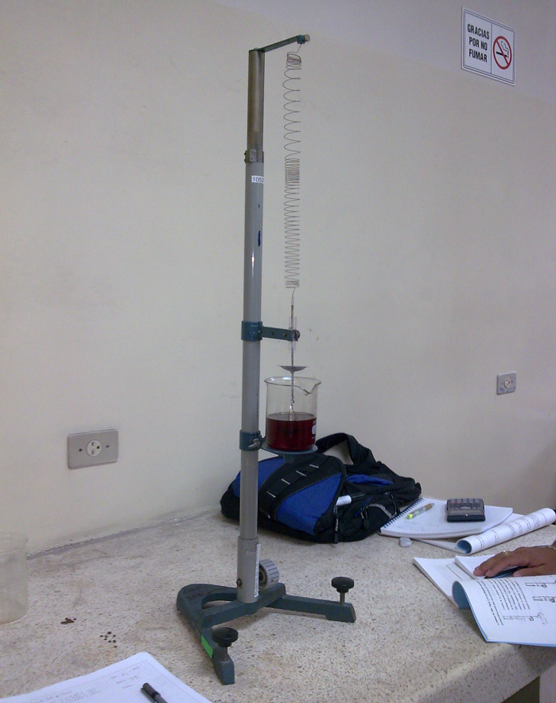

La foto ilustra la Balanza de Jolly cuando se está realizando la experiencia con el Diesel.

DISCUSION

**Tabla** **de** **datos**: Los datos fueron suficientes para aplicar las formulas deducidas.

**Cálculos**: Usamos las formulas conocidas para encontrar la densidad relativa del fluido y de las muestras sólidas. Llegando así a obtener un valor considerable que se podría aproximar a una sustancia y muestras conocidas.

**Tabla** **de** **resultados**: Comparando los resultados obtenidos determinamos los materiales con que trabajamos siendo así el hierro, aluminio y cobre las muestras sólidas y diesel la líquida.

**Errores**: Podemos observar que los errores no sobrepasan el 20% por lo tanto es una práctica aceptable.

El error más alto perteneció al Diesel porque su valor de Densidad relativa depende también de la Presión y temperatura a la que se encontraba, y nosotros no consideramos estas.

**d) El acero es más denso que el agua. Entonces, ¿Por que flotan los barcos de acero?**

Según el principio de Arquímedes si un objeto flota en el agua es porque su densidad es menor que la de ésta.

Así la madera flota de forma natural porque su densidad es menor que la del agua sobre la que se apoya.

Los barcos de acero o de metales más densos que el agua se hundirían irremisiblemente si no fuera porque se diseñan de tal forma que su quilla (la parte en contacto con el agua)  tiene compartimentos que pueden llenarse de aire o de agua, disminuyendo o aumentando su densidad a voluntad.

**e) Cuando una persona un bote de remos en un pequeño lago lanza un ancla por la borda, ¿el nivel del agua en el lago sube, baja o permanece igual?**

Queda igual ya que el bote contenía dicho peso

CONCLUSIÓN

En base al desarrollo de la práctica y al resultado de la misma, podemos concluir lo siguiente:

* Se calculo experimentalmente la densidad relativa de sólidos y liquido, utilizando el principio de Arquímedes.
* Pudimos observar el Principio de Arquímedes en acción y demostrar su validez al completar exitosamente la práctica.
* Se aprendió a utilizar la escala Vernier correctamente.
* Se pudo completar la practica sin mayores problemas y obteniendo márgenes de errores aceptables.
* Se afianzo lazos de amistad entre la Profesora, Ayudante y nuevos compañeros; ya que fue la primera práctica.

REFERENCIAS BIBLIOGRAFICAS

* Guía de Laboratorio de Física B. Revisión II
* <http://es.wikipedia.org/wiki/Principio_de_Arqu%C3%ADmedes>